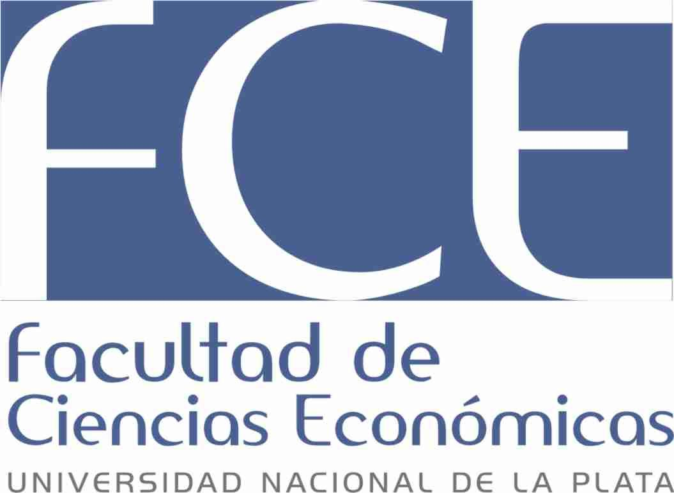
Departamento
de
Contabilidad

1º Conferencia Latinoamericana de Contabilidad
“El presente y futuro de la Contabilidad en Argentina y Latinoamérica: La adopción de NIIF y XBRL"

Fecha: Lunes 23 de noviembre de 2009
Hora: A partir de 13:30 hs.
Lugar: Facultad de Cs. Económicas – UNLP - Calle 6 e/47 y 48 La Plata - Bs. As - Argentina

PROGRAMA

13:30 - ACREDITACIONES.-

15:00 - ACTO DE APERTURA – Autoridades de la Facultad de Ciencias Económicas de la UNLP

15:30 - MESA SOBRE NORMAS INTERNACIONALES DE INFORMACIÓN FINANCIERA (NIIF/IFRS): SU DESARROLLO MUNDIAL Y EN LA REPUBLICA ARGENTINA¨

- Organismos reguladores y marco conceptual en las niif/ifrs
Mg. Juan Carlos Viegas (Facultad de Ciencias Económicas – Universidad de Buenos Aires)

- IFRS-XBRL: El proceso de internacionalización en la producción de información contable, en Latinoamérica. Un nuevo desafío para la formación del graduado en ciencias económicas
Mg. Walter René Chiquiar (Facultad de Ciencias Económicas – Universidad de Buenos Aires)

- Los desafios para el usuario de la informacion contable ante el horizonte regulatorio
Mg. Alejandro Agustín Barbei (Facultad de Ciencias Económicas – Universidad Nacional de La Plata)

17:00 - INTERVALO COFFEE BREAK

17:30 - MESA SOBRE EXTENSIBLE BUSINESS REPORTING LANGUAGE (XBRL):

- El lenguaje xbrl
Cr. Hugo H. López (Facultad de Ciencias Económicas – Universidad Nacional de La Plata)

- Xbrl – sudesarrollo en el mundo y en latinoamerica
Cr. Daniel Díaz (Coordinador de Proyectos para Latinoamérica del Consorcio XBRL International)

- Proyecto central de balance bcra
Cra. Alejandra Guión y Lic. Cecilia Tejo (Gerencia de Central de Balances del Banco Central de la República Argentina)

- Proyectos y logros en la republica de chile
Mg. Ana Cristina Sepúlveda Palavecinos (Superintendencia de Valores y Seguros de la República de Chile)

20:00 – PALABRAS DE CIERRE

